Спосіб застосування та дози.
Формотерол призначений для інгаляційного застосування дорослим, включаючи пацієнтів літнього віку, та дітям віком від 6 років.
Лікарський засіб ФОРТІКС слід призначати лише у комбінації з інгаляційним кортикостероїдом.
Дорослі (у тому числі літні пацієнти та діти віком від 12 років).
Бронхіальна астма.
Регулярна підтримуюча терапія: по 1 капсулі з порошком для інгаляцій (що еквівалентно 12 мкг формотеролу фумарату дигідрату) 2 рази на добу. У тяжчих випадках застосовують по 2 капсули з порошком для інгаляцій двічі на добу. Цей режим дозування забезпечує симптоматичне полегшення вдень і вночі. Максимальна рекомендована добова доза для підтримуючої терапії становить 48 мкг на добу. Якщо потреба у застосуванні додаткових доз препарату настає частіше, ніж 2 дні на тиждень, слід переглянути лікування, оскільки це може вказувати на погіршання перебігу основного захворювання.
Лікарський засіб ФОРТІКС не слід застосовувати для полегшення гострих симптомів нападів бронхіальної астми. У разі гострого нападу слід застосовувати β₂-агоніст короткої дії.
Хронічне обструктивне захворювання легенів.
Регулярна підтримуюча терапія: по 1 капсулі з порошком для інгаляцій (що еквівалентно 12 мкг формотеролу фумарату дигідрату) 2 рази на добу.
Діти віком від 6 років до 12 років.
Бронхіальна астма.
Лікарський засіб ФОРТІКС слід призначати лише у комбінації з інгаляційними кортикостероїдами.
Регулярна підтримуюча доза: по 1 капсулі з порошком для інгаляцій (12 мкг) 2 рази на добу.
Максимальна рекомендована добова доза становить 24 мкг на добу.
У разі необхідності призначення дітям віком 6–12 років інгаляційного кортикостероїда та β₂-агоніста тривалої дії рекомендується застосовувати комбінований препарат, за винятком випадків, коли інгаляційний кортикостероїд та β₂-агоніст тривалої дії доцільніше застосовувати окремо.
Лікарський засіб ФОРТІКС не слід застосовувати для полегшення гострих симптомів нападів бронхіальної астми. У разі гострого нападу слід застосувати β₂-агоніст короткої дії.
Порушення функції нирок та печінки
Немає теоретичних причин припускати, що пацієнтам із порушенням функції нирок та печінки необхідна корекція дози формотеролу, проте клінічні дані щодо застосування у цих групах відсутні.
Пацієнти літнього віку (віком старше 65 років)
Фармакокінетику формотеролу не досліджували у популяції літніх пацієнтів. Доступні результати клінічних досліджень за участю літніх пацієнтів не свідчать про необхідність застосування доз, відмінних від доз, рекомендованих іншим дорослим.
Застереження: заборонено застосовувати більше 4 доз препарату (48 мкг) за добу (загроза зупинки серця).

Спосіб застосування
Лікар чи інший медичний працівник повинен пояснити пацієнту, як слід застосовувати інгалятор.
Капсули слід виймати з блістера лише безпосередньо перед застосуванням.

1. Зняти захисний ковпачок.

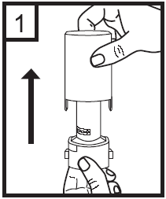

2. Щоб відкрити інгалятор, потрібно міцно взятися за його основу і повернути мундштук за стрілкою.

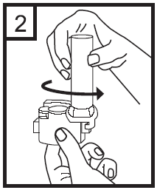

3. Помістити капсулу у камеру в основі інгалятора. Важливо виймати капсулу з блістерної упаковки лише безпосередньо перед застосуванням.

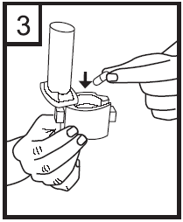

- Повернути мундштук у закрите положення.

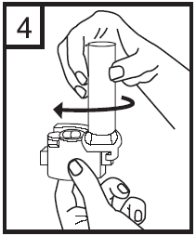

5. Натиснути червоні кнопки, утримуючи інгалятор вертикально. Відпустити кнопки.

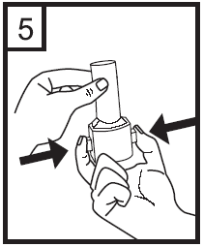

6. Повністю видихнути.

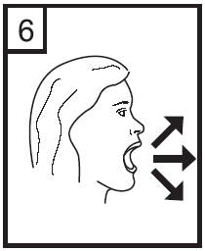

7. Помістити мундштук у рот і трохи відхилити голову назад. Затиснути мундштук губами і швидко та безперервно вдихнути настільки глибоко, наскільки це можливо.

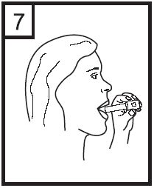

8. Затримати дихання так довго, як це можливо без створення дискомфорту, одночасно вийнявши інгалятор із рота. Потім видихнути. Відкрити інгалятор, щоб перевірити, чи не залишився порошок у капсулі. Якщо залишився, повторити етапи 6–8.
9. Після застосування вийняти порожню капсулу, закрити мундштук і знову закрити інгалятор кришкою.
Щоб видалити залишки порошку, слід очистити мундштук і камеру для капсули за допомогою сухої тканини. Також можна використати для очищення м’яку щіточку.

Дiти.
Формотерол не застосовувати дітям віком до 6 років у зв’язку з відсутністю достатнього клінічного досвіду щодо цієї групи пацієнтів.

